成都大学

计算机学院
实验报告书

课程名称 Python程序设计
专 业 软件工程
年级班级 2020级 2 班
学 号 202010414227
姓 名 郑才华
指导教师 叶安胜
2022 至 2023 学年 第 2 学期
计算机学院实验室制

实验日期 | 评阅日期 | 评阅人 | 实验成绩
2023-4-18

实验项目名称 | 网络编程及多线程开发
实验目的 | 1.理解python套接字编程方法；  2．理解客户服务器通信的原理，能够使用TCP套接字传输消息。  3.掌握多线程开发技术  4.掌握tkinter开发应用
实验仪器 | PC电脑、VScode，MySQL
实验过程(可另附页)
1、实验环境说明
Windows10 操作系统，VScode

采用团队的方式，组长为：郑才华，组员为李奇莲，周波。

2、实验过程：
编写页面，添加逻辑，增加数据库
3、实验结果及分析：
说明实验结果，并分析试验是否成功，体现什么原理等

实验内容：
（1）实现一个基于TCP套接字的客户/服务器；
（2）客户端是基于tkinter的窗口程序，提供用户字符输入窗口界面，同时提供服务器返回字符展现界面。
（3）客户端输入小写字符，发送到服务器端，服务器端返回大写字符给客户端，并在指定的界面上显示。
（4）客户端上传一个excel文件（利用filedialog）,上传到服务器，服务器接收数据并存入数据库，统计记录条数，并将记录条数返回客户端。
（5）使用多线程技术。
（6）业务流程自拟，界面友好。
实验步骤：
- 在网上下载例子程序或者本地计算机上编写好代码；
- 编译、测试好代码；
- 先运行服务器程序
- 然后运行客户端程序；
- 在客户端的窗口界面中输入字符串；并在客户端界面查看返回的消息。
- 在客户端的窗口界面中打开文件对话框，选中实验三生成的excel文件，并上传服务器，在客户端界面查看服务器返回的记录条数
- 查看服务器过程信息展示。

现在先演示一下实验结果：

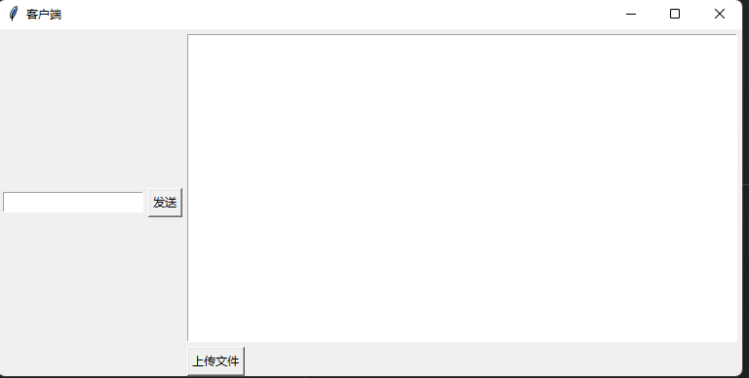

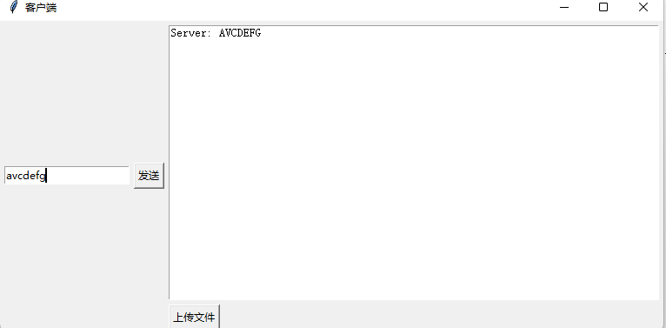

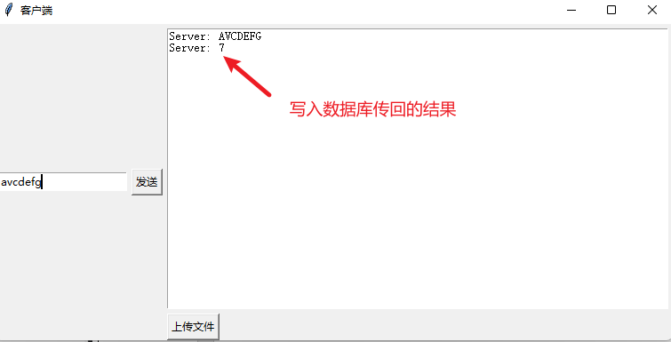

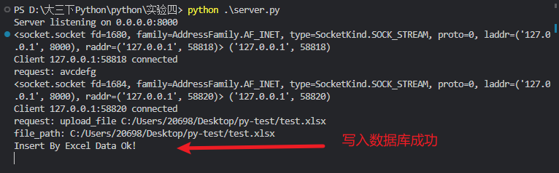
核心代码：
- import socket
- import threading
- import pandas as pd
- import pymysql

- SERVER_HOST = '0.0.0.0' # 监听所有网卡的连接
- SERVER_PORT = 8000 # 监听的端口号
- BUFFER_SIZE = 1024 # 缓冲区大小

- # 数据库连接信息
- DB_HOST = '127.0.0.1'
- DB_PORT = 3306
- DB_USER = 'root'
- DB_PASSWORD = '248613'
- DB_NAME = 'python_test'

- class ClientThread(threading.Thread):
- def __init__(self, client_socket, client_address):
- threading.Thread.__init__(self)
- self.client_socket = client_socket
- self.client_address = client_address

- def run(self):
- try:
- # 接收客户端请求
- request = self.client_socket.recv(BUFFER_SIZE).decode()
- print("request:", request)
- if request.startswith('upload_file'):
- # 接收文件路径
- # file_path = self.client_socket.recv(BUFFER_SIZE).decode()
- file_path = request.split(' ')[1]
- print("file_path:", file_path)
- db = pymysql.connect(
- host=DB_HOST,
- port=DB_PORT,
- user=DB_USER,
- password=DB_PASSWORD,
- database=DB_NAME
- )
- cursor = db.cursor()
- sql = "insert into test(id, name, age) values(%s, %s, %s)"
- self.excel_to_sql(file_path, db, cursor, sql)
- db.commit()
- # 查询记录条数并发送给客户端
- cursor.execute('SELECT COUNT(*) FROM test')
- count = cursor.fetchone()[0]
- self.client_socket.send(str(count).encode())
- # 关闭数据库连接
- cursor.close()
- db.close()
- else:
- # 转换小写字母为大写字母
- response = request.upper()
- # 发送响应给客户端
- self.client_socket.send(response.encode())
- except Exception as e:
- print(f'Error: {e}')
- finally:
- # 关闭套接字
- self.client_socket.close()

- def excel_to_sql(self, file_path, conn, cur, sql):
- # 读取excel文件插入MySQL中
- df = pd.read_excel(file_path)
- lst = []
- for i in range(0, len(df)):
- record = tuple(df.loc[i])
- lst.append(record)
- # 把空值，或者缺失填充
- sql = sql.replace(
- 'nan', 'null').replace('None', 'null').replace('none', 'null')

- # 执行插入语句
- cur.executemany(sql, lst)
- # 提交
- conn.commit()
- print("Insert By Excel Data Ok!")

- def main():
- # 创建服务器套接字
- server_socket = socket.socket(socket.AF_INET, socket.SOCK_STREAM)
- server_socket.bind((SERVER_HOST, SERVER_PORT))
- server_socket.listen(5)
- print(f'Server listening on {SERVER_HOST}:{SERVER_PORT}')
- while True:
- # 接受客户端连接
- client_socket, client_address = server_socket.accept()
- print(client_socket, client_address)
- print(f'Client {client_address[0]}:{client_address[1]} connected')
- # 创建线程处理客户端请求
- client_thread = ClientThread(client_socket, client_address)
- client_thread.start()

- if __name__ == '__main__':
- main()

- import socket
- import threading
- import tkinter as tk
- from tkinter import filedialog

- SERVER_HOST = '127.0.0.1' # 服务器IP地址
- SERVER_PORT = 8000 # 服务器端口号
- BUFFER_SIZE = 1024 # 缓冲区大小

- class ClientGUI:
- def __init__(self, master):
- self.master = master
- self.create_widgets()

- def create_widgets(self):
- # 创建输入框和发送按钮
- self.input_entry = tk.Entry(self.master)
- self.input_entry.pack(side=tk.LEFT, padx=5)
- self.send_button = tk.Button(self.master, text='发送', command=self.send_message)
- self.send_button.pack(side=tk.LEFT)

- # 创建显示框
- self.display_text = tk.Text(self.master)
- self.display_text.pack(side=tk.TOP, padx=5, pady=5)

- # 创建上传按钮
- self.upload_button = tk.Button(self.master, text='上传文件', command=self.upload_file_path)
- self.upload_button.pack(side=tk.LEFT, padx=5)

- def send_message(self):
- # 获取用户输入的字符串
- message = self.input_entry.get()
- if message:
- # 连接服务器
- client_socket = socket.socket(socket.AF_INET, socket.SOCK_STREAM)
- client_socket.connect((SERVER_HOST, SERVER_PORT))
- # 发送数据
- client_socket.send(message.encode())
- # 接收服务器返回的数据
- response = client_socket.recv(BUFFER_SIZE)
- print("response: ", response)
- self.display_text.insert(tk.END, f'Server: {response.decode()}\n')
- # 关闭套接字
- client_socket.close()

- def upload_file_path(self):
- # 弹出文件对话框选择Excel文件
- file_path = filedialog.askopenfilename()
- msg = "upload_file " + file_path
- if msg:
- # 连接服务器
- client_socket = socket.socket(socket.AF_INET, socket.SOCK_STREAM)
- client_socket.connect((SERVER_HOST, SERVER_PORT))
- # 发送文件路径
- client_socket.send(msg.encode())
- # 接收服务器返回的记录条数
- response = client_socket.recv(BUFFER_SIZE)
- print("response:: ", response)
- self.display_text.insert(tk.END, f'Server: {response.decode()}\n')
- # 关闭套接字
- client_socket.close()

- # 创建GUI界面
- root = tk.Tk()
- root.title('客户端')
- client_gui = ClientGUI(root)
- root.mainloop()

实验小结 | 熟悉了多线程以及socket编程的开发，巩固了python操作MySQL以及excel的流程。
教师评阅意见及建议

实验一：
文件操作
实验目的：
1、掌握python基本文件操作编程。
2、熟练python文件操作的应用。

实验二：
数据库操作
实验目的：
- 熟悉python操作数据库的方法。
- 熟悉python中使用sql查询和处理数据库的数据。

实验三：
网络编程
实验目的：
1. 理解网络程序的编程方法；
2. 理解客户服务器通信的原理，能够使用TCP套接字传输消息。

实验四：
多线程TCP服务
实验目的：
1. 理解python多线程编程的方法；
2. 掌握python TCP服务器多线程模型及编程方法。

实验五：
图形用户界面项目设计设计
实验目的：
1. 理解python图形界面程序设计；
2. 熟悉客户端程序用户界面设计。

